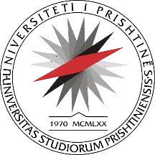**UNIVERSITETI I PRISHTINËS “HASAN PRISHTINA” FAKULTETI I ARTEVE**

Rr. Agim Ramadani, Fakulteti I Arteve, 10 000 Prishtinë, Republika e Kosovës Tel: +383 38 247 129 • E-mail: [arte@uni-pr.edu](mailto:arte@uni-pr.edu)

# Tezat e masterit për diskutim publik të miratuara nga Dega e Arteve Dramatike, Moduli: Aktrim Film

Me datë: 20. 02. 2025

|  |  |  |  |
| --- | --- | --- | --- |
| **Nr.** | **Kandidati** | **Titulli i temës** | **Komisioni** |
| 1. | Afrim Muçaj | “Njeriu me disa personazhe” – aktori në proces kreativ.(Titull pune) | 1. Prof. Ilire Vinca - Mentor 2. Prof. Luan Jaha 3. Prof. Arbnesha Grabovci Nixha |

UNIVERSITETI I PRISHTINËS "HASAN PRISHTINA"

FAKULTETI I ARTEVE

DEPARTAMENTI I ARTEVE DRAMATIKE

MODULI AKTRIM FILM

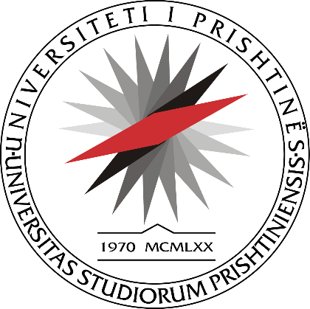

PUNIMI I DIPLOMËS MASTER

# “Njeriu me disa personazhe” – aktori në proces kreativ.

Mentor: Kandidati:

Prof. Ilire Vinca Afrim Muçaj

Prishtinë, 2025

# Shqip

# Në botën e artit skenik, aktorët janë më shumë se thjesht interpretues të fjalëve të shkruara; ata janë krijues të realiteteve dhe shpirtërave të shumtë, të cilët dalin në pah përmes transformimit të vazhdueshëm. Tema "Njeriu me disa personazhe" hedh dritë mbi natyrën komplekse të identitetit dhe interpretimit në procesin krijues të aktorit. Aktori, si një artist, ndodhet vazhdimisht në një udhëtim eksplorimi, ku krijon dhe rikrijon identitete të ndryshme përmes performancës, duke ofruar një pasqyrë të pasur të emocioneve, ngjarjeve dhe situatave që përbëjnë ekzistencën njerëzore.

# Një aspekt i rëndësishëm i këtij procesi krijues është dukuria e depresionit pasdiplomik, një fenomen që shpesh haset tek aktorët e rinj që përballen me pritshmëri të larta dhe një realitet të ftohtë pas përfundimit të studimeve të tyre.

# Ky punim diplomë ka për qëllim të shqyrtojë atë dinamikë krijuese që ndodh kur aktorët përqafojnë shumë personazhe. Duke u mbështetur në teoritë e njohura të aktorëve, studime rastesh dhe analiza të hollësishme të procesit krijues, do të eksploroj se si këto transformime kontribuojnë në artin e performancës dhe në kuptimin më të gjerë të natyrës njerëzore.

# Njëkohësisht, do të theksoj rëndësinë e hulumtimit të psikologjisë së karaktereve dhe ndikimin që ka kjo në mënyrën se si aktorët krijojnë lidhje të thella me personazhet e tyre, duke reflektuar kështu situata dhe emocione me të cilat shoqëria përballet.

# Përmes kësaj analize, synoj të ndihmoj në përmirësimin e perceptimit mbi rolin e aktorit dhe të theksoj se si krijimi i disa identiteteve është jo vetëm një akt artistik, por gjithashtu një proces kërkimi dhe përvetësimi emocional, që pasqyron thelbin e jetës njerëzore.

# English

In the world of performing arts, actors are more than just interpreters of written words; they are creators of realities and multiple souls, which emerge through continuous transformation. The theme 'The Man with Several Personalities' sheds light on the complex nature of identity and interpretation in the actor's creative process. The actor, as an artist, is constantly on a journey of exploration, where they create and recreate different identities through performance, offering a rich reflection of the emotions, events, and situations that constitute human existence.

An important aspect of this creative process is the phenomenon of post-graduate depression, a common occurrence among young actors who face high expectations and a cold reality after completing their studies.

This thesis aims to examine the creative dynamics that occur when actors embrace multiple characters. Drawing on well-known actor theories, case studies, and detailed analyses of the creative process, I will explore how these transformations contribute to the art of performance and the broader understanding of human nature.

At the same time, I will emphasize the importance of exploring character psychology and the impact this has on how actors create deep connections with their characters, thus reflecting situations and emotions with which society grapples.

Through this analysis, I aim to contribute to enhancing the perception of the actor's role and highlight how the creation of multiple identities is not only an artistic act but also a process of emotional exploration and appropriation that mirrors the essence of human life.